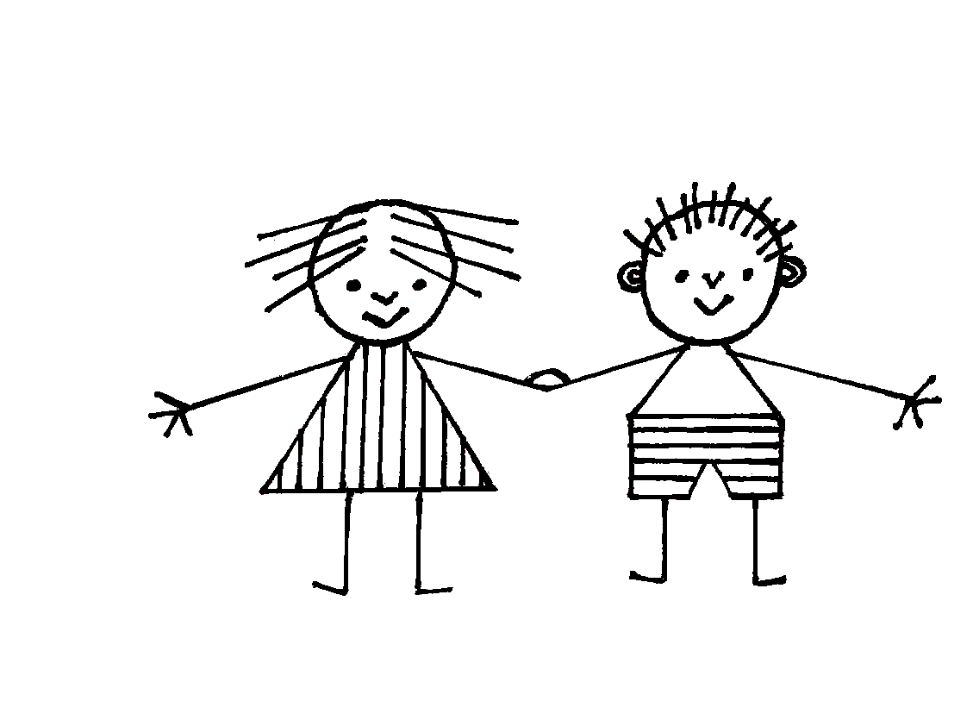
Základní škola a Mateřská škola Dobrá Voda, příspěvková organizace
Dobrá Voda 96, 594 51 Křižanov

 566 543 158,  733 510 327, IČO 75023806
www.skoladobravoda.cz

KONCEPCE MATEŘSKÉ ŠKOLY

- Posláním naší mateřské školy je dát dětem dobré základy do života i pro další vzdělávání. Rozvíjet u nich věku přiměřenou fyzickou, psychickou a sociální samostatnost. Zprostředkovávat jim základní životní zkušenosti v přirozeném prostředí vrstevníků.
Rozvíjet samostatnost, zdravé sebevědomí, sebejistotu a tvořivost.

- Smyslem naší práce je provázet děti prvními kroky jejich života mimo rodinu.
Pomoci jim porozumět sobě i světu kolem, orientovat se v životě i v prostředí, které je
obklopuje.
Vycházíme z toho, že každé dítě má právo projevovat se jako osobnost, rozvíjet se a učit v rozsahu svých potřeb a postupovat svým tempem.

- Naší snahou je, aby děti, které opouštějí mateřskou školu, byly jedinečné osobnosti, vzhledem
k svému věku co nejvíc samostatné, sebevědomé, sebejisté, s vlastním rozumem, schopné dívat se na svět kolem sebe, uvažovat, tvořivě přemýšlet a jednat.
Jedinci přizpůsobiví, odvážní, ale také zodpovědní ochotní nejen přijímat, ale také dávat.
Jedinci schopní se dále rozvíjet, učit se všemu, co budou v životě potřebovat a aktivně čelit problémům, ale také se radovat ze všeho pěkného, co život přináší.

